  ○○○○株式会社  ○○○○部 ○○○○課  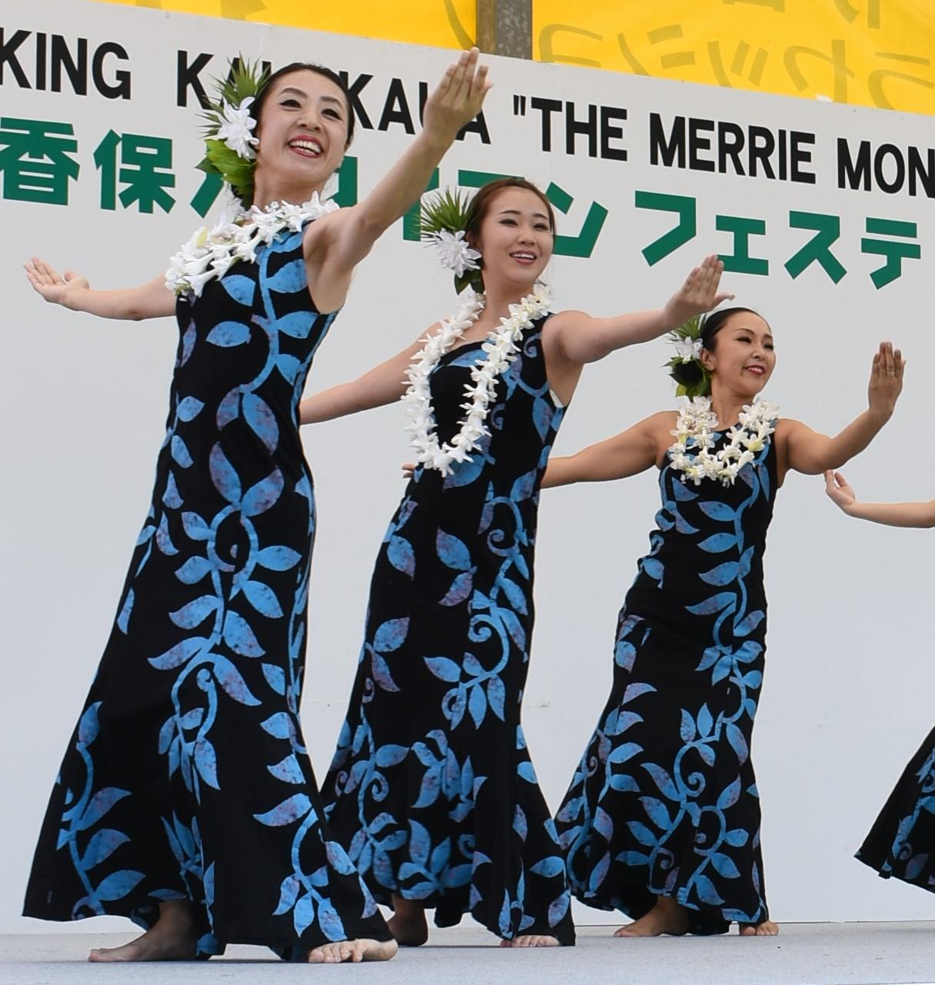  職名  ○○ ○○○  〒３７７-○○○○  群馬県渋川市□□○○番地○  TEL (０２７９) ○○－○○○○  FAX (０２７９) ○○－○○○○  E-mail  URL | ○○○○株式会社  ○○○○部 ○○○○課  職名  ○○ ○○○  〒３７７-○○○○  群馬県渋川市□□○○番地○  TEL (０２７９) ○○－○○○○  FAX (０２７９) ○○－○○○○  E-mail  URL
○○○○株式会社  ○○○○部 ○○○○課  職名  ○○ ○○○  〒３７７-○○○○  群馬県渋川市□□○○番地○  TEL (０２７９) ○○－○○○○  FAX (０２７９) ○○－○○○○  E-mail  URL | ○○○○株式会社  ○○○○部 ○○○○課  職名  ○○ ○○○  〒３７７-○○○○  群馬県渋川市□□○○番地○  TEL (０２７９) ○○－○○○○  FAX (０２７９) ○○－○○○○  E-mail  URL
○○○○株式会社  ○○○○部 ○○○○課  職名  ○○ ○○○  〒３７７-○○○○  群馬県渋川市□□○○番地○  TEL (０２７９) ○○－○○○○  FAX (０２７９) ○○－○○○○  E-mail  URL | ○○○○株式会社  ○○○○部 ○○○○課  職名  ○○ ○○○  〒３７７-○○○○  群馬県渋川市□□○○番地○  TEL (０２７９) ○○－○○○○  FAX (０２７９) ○○－○○○○  E-mail  URL
○○○○株式会社  ○○○○部 ○○○○課  職名  ○○ ○○○  〒３７７-○○○○  群馬県渋川市□□○○番地○  TEL (０２７９) ○○－○○○○  FAX (０２７９) ○○－○○○○  E-mail  URL | ○○○○株式会社  ○○○○部 ○○○○課  職名  ○○ ○○○  〒３７７-○○○○  群馬県渋川市□□○○番地○  TEL (０２７９) ○○－○○○○  FAX (０２７９) ○○－○○○○  E-mail  URL  p
○○○○株式会社  ○○○○部 ○○○○課  職名  ○○ ○○○  〒３７７-○○○○  群馬県渋川市□□○○番地○  TEL (０２７９) ○○－○○○○  FAX (０２７９) ○○－○○○○  E-mail  URL | ○○○○株式会社  ○○○○部 ○○○○課  職名  ○○ ○○○  〒３７７-○○○○  群馬県渋川市□□○○番地○  TEL (０２７９) ○○－○○○○  FAX (０２７９) ○○－○○○○  E-mail  URL

